ПРИЛОЖЕНИЕ № 5
к постановлению Правительства
Новосибирской области
от 19.08.2013 № 360-п

ГРАНИЦЫ ОХРАННОЙ ЗОНЫ
объекта культурного наследия регионального значения – памятника
«Станция насосная с водонапорной башней», расположенного по адресу: Новосибирская область, Чулымский район,
железнодорожная станция Чулым
(далее – объект культурного наследия)

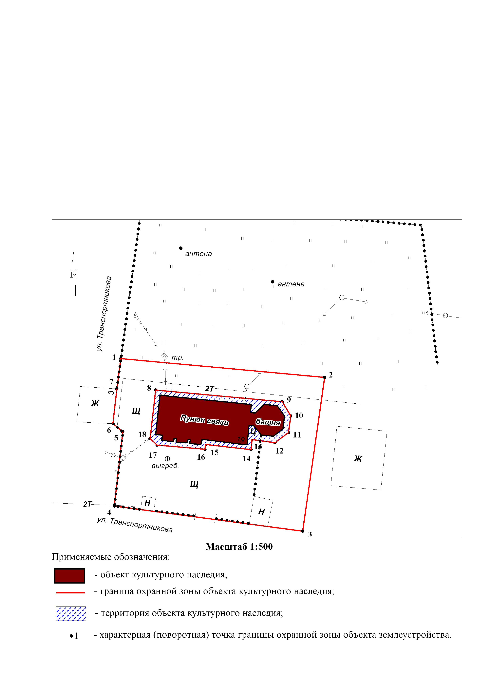

1. Текстовое описание границ охранной зоны объекта культурного наследия регионального значения – памятника «Станция насосная с водонапорной башней», расположенного по адресу: Новосибирская область, Чулымский район, железнодорожная станция Чулым (далее – объект культурного наследия):
Границы охранной зоны объекта культурного наследия проходят: точка 1 - точка 2 вдоль объекта культурного наследия, на расстоянии 7,1 метра с северо-западного забора на северо-восток от объекта культурного наследия; точка 2 - точка 3 вдоль объекта культурного наследия, на расстоянии 7,3 метра с северо-востока на юго-восток от объекта культурного наследия; точка 3 – точка 4 вдоль объекта культурного наследия, на расстоянии 16,7 метра с юго-востока до юго-западного угла забора; точка 4 – точка 5 – точка 6 по забору, на расстоянии 7,0 метра с юго-запада до юго-восточного угла западной жилой постройки; точка 6 – точка 7 вдоль жилой постройки (ул. Транспортникова 3), на расстоянии 9,3 метра от объекта культурного наследия, от юго-восточного до северо-восточного угла жилой постройки; точка 7 – точка 1 по забору, на расстоянии 9,3 метра от объекта культурного наследия, с северо-восточного угла жилой постройки на северо-запад; точка 8 – точка 9 по отмостке объекта культурного наследия, на расстоянии 1,0 метра с запада на восток вдоль объекта культурного наследия; точка 9 – точка 10 по отмостке объекта культурного наследия, на расстоянии 1,0 метра с северо-запада на юго-восток вдоль объекта культурного наследия; точка 10 – точка 11 по отмостке объекта культурного наследия, на расстоянии 1,0 метра с севера на юг вдоль объекта культурного наследия; точка 11 – точка 12 по отмостке объекта культурного наследия, на расстоянии 1,0 метра с северо-востока на юго-запад вдоль объекта культурного наследия; точка 12 – точка 13 по отмостке объекта культурного наследия, на расстоянии 1,0 метра с востока на запад вдоль объекта культурного наследия; точка 13 – точка 14 по отмостке объекта культурного наследия, на расстоянии 1,0 метра с севера на юг вдоль объекта культурного наследия; точка 14 – точка 15 по отмостке объекта культурного наследия, на расстоянии 1,0 метра с юга на запад вдоль объекта культурного наследия; точка 15 – точка 16 по отмостке объекта культурного наследия, на расстоянии 1,0 метра с севера на юг вдоль объекта культурного наследия; точка 16 – точка 17 по отмостке объекта культурного наследия, на расстоянии 1,0 метра с юга на запад вдоль объекта культурного наследия; точка 17 - точка 18 по отмостке объекта культурного наследия, на расстоянии 1,0 метра с запада на юго-запад вдоль объекта культурного наследия; точка 18 – точка 8 по отмостке объекта культурного наследия, на расстоянии 1,0 метра с юга на север вдоль объекта культурного наследия.
2. Координаты характерных (поворотных) точек границ охранной зоны объекта культурного наследия:
Обозначение (номер) характерной  точки | Координаты характерных точек во Всемирной геодезической системе координат (WGS-84) |  | Координаты характерных точек в местной системе координат (МСК)
Обозначение (номер) характерной  точки | северной широты | восточной долготы | Х | Y
1 | 2 | 3 | 4 | 5
1 | 55°05'45.51''С | 80°59'00.25''В | 95082.34 | 266007.01
2 | 55°05'45.37''С | 80°59'02.71''В | 95078.33 | 266050.60
3 | 55°05'44.31''С | 80°59'02.44''В | 95045.43 | 266045.88
4 | 55°05'44.49''С | 80°59'00.17''В | 95050.82 | 266005.60
5 | 55°05'45.00''С | 80°59'00.27''В | 95066.68 | 266007.42
6 | 55°05'45.06''С | 80°59'00.15''В | 95068.45 | 266005.29
7 | 55°05'45.30''С | 80°59'00.20''В | 95075.89 | 266006.13
8 | 55°05'45.29"С | 80°59'00.67"В | 95075.63 | 266014.42
9 | 55°05'45.21"С | 80°59'02.20"В | 95073.14 | 266041.54
10 | 55°05'45.11"С | 80°59'02.30"В | 95070.09 | 266043.35
11 | 55°05'44.99"С | 80°59'02.27"В | 95066.54 | 266042.83
12 | 55°05'44.92"С | 80°59'02.11"В | 95064.37 | 266039.95
13 | 55°05'44.95"С | 80°59'01.83"В | 95065.04 | 266035.07
14 | 55°05'44.88"С | 80°59'01.82"В | 95062.86 | 266034.83
15 | 55°05'44.91"С | 80°59'01.27"В | 95063.96 | 266025.11
16 | 55°05'44.88"С | 80°59'01.26"В | 95062.95 | 266024.99
17 | 55°05'44.91"С | 80°59'00.68"В | 95063.87 | 266014.75
18 | 55°05'44.96"С | 80°59'00.60"В | 95065.24 | 266013.26

_________

